Уважаемые жители Иркутского района!
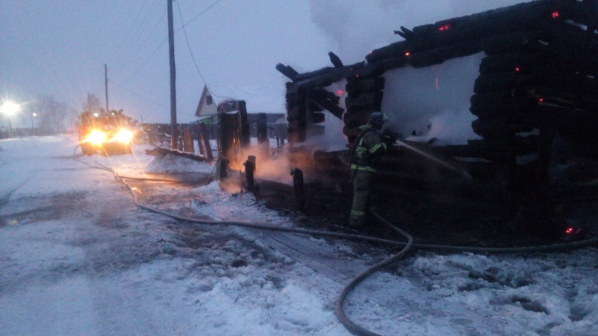
По состоянию на 08.00 04 января на территории Иркутской области зарегистрировано 52 пожара, на которых погибло 5 человек, получили травмы различной степени тяжести 4 человека.
В целях обеспечения безопасности жизнедеятельности населения Иркутской области в период проведения новогодних и рождественских праздников до 09 января 2023 года на территории региона действует «ОСОБЫЙ ПРОТИВОПОЖАРНЫЙ РЕЖИМ».
На территории Иркутского района силами групп профилактики ежедневно проводятся подворовых обходы с инструктированием о мерах пожарной безопасности и распространением памяток на противопожарную тематику.
Администрация муниципального образования и государственные инспекторы по пожарному надзору просят граждан проявлять бдительность! Соблюдайте меры пожарной безопасности, не оставляйте детей без присмотра! Не допускайте использование на территории населенных пунктов неуправляемые изделия из горючих материалов, принцип подъема которых на высоту основан на нагревании воздуха внутри конструкции с помощью открытого огня. При использовании пиротехнических изделий следуйте согласно инструкции и соблюдайте правила безопасности
О фактах нарушения требований пожарной безопасности необходимо сообщить на единый телефон доверия – 8 (3952) 40-99-99, круглосуточно функционирующий в Главном управлении МЧС России по Иркутской области.

